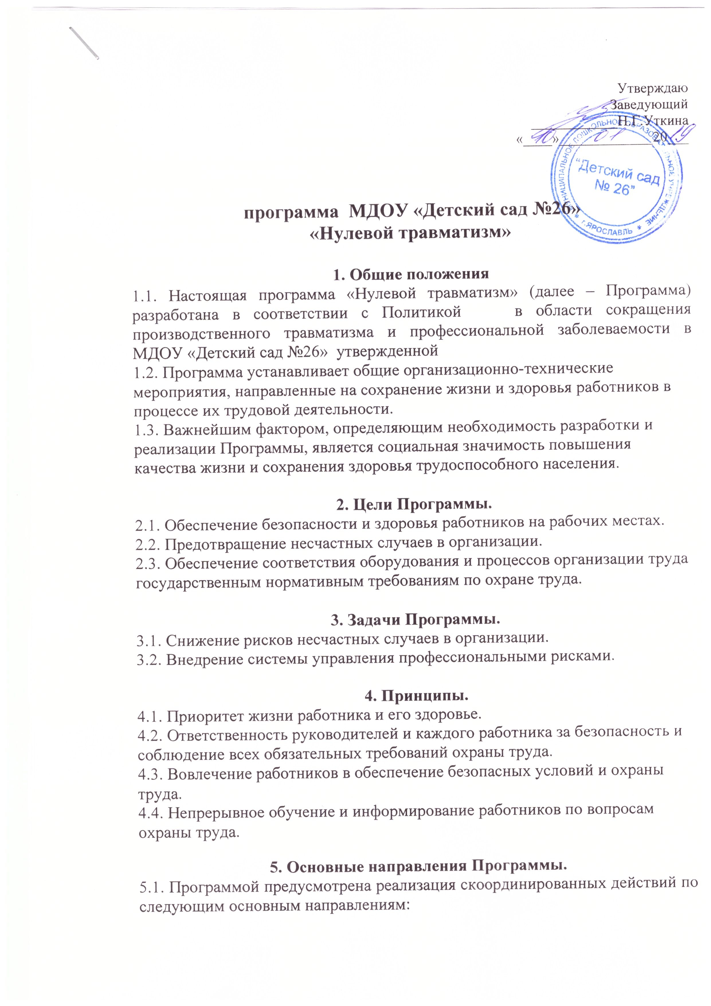
5.1.1. Обеспечение соответствия оборудования и процессов производства законодательным нормативным требованиям по охране труда, электробезопасности и пожарной безопасности.
5.1.2. Обеспечение безопасности работника на рабочем месте.
5.1.3. Использование механизма частичного финансирования предупредительных мер по сокращению производственного травматизма и профессиональных заболеваний работников за счет средств страховых взносов на обязательное социальное страхование от несчастных случаев на производстве и профессиональных заболеваний.
5.1.4. Проведение специальной оценки условий труда.
5.1.5. Развитие санитарно-бытового и лечебно-профилактического обслуживания работников в соответствии с требованиями охраны труда.
5.1.6. Приобретение и выдача специальной одежды, специальной обуви и других средств индивидуальной защиты.
5.1.7. Проведение, совещаний, семинаров и иных мероприятий по вопросам охраны труда.
5.1.8. Обучение безопасным методам и приемам выполнения работ, проведение инструктажа по охране труда, стажировки на рабочем месте и проверки знания требований охраны труда.
5.1.9. Организация контроля за состоянием условий труда на рабочих местах, а также за правильностью применения работниками средств индивидуальной и коллективной защиты.
5.1.10. Проведение обязательных предварительных (при поступлении на работу) и периодических (в течение трудовой деятельности) медицинских осмотров работников.
5.1.11. Информирование работников о состоянии условий и охраны труда на рабочих местах, существующем риске повреждения здоровья.
5.1.12. Разработка и утверждение правил и инструкций по охране труда для работников.
5.1.13. Проведение проверок состояния условий и охраны труда на рабочих местах, рассмотрение их результатов, выработка предложений по приведению условий и охраны труда в соответствие с государственными нормативными требованиями охраны труда.
5.1.14. Привлечение к сотрудничеству в вопросах улучшения условий труда и контроля за охраной труда членов трудовых коллективов – через обеспечение работы совместных комитетов (комиссий) по охране труда, уполномоченных (доверенных) лиц по охране труда профессионального союза или трудового коллектива.
5.2. Перечень мероприятий для реализации основных направлений Программы «Нулевой травматизм».

Приложение 1
к программе
«Нулевой травматизм»
Критерии/показатели/реализация программы
критерии | показатели | реализация/выполнение
Создание комиссии (комитета) по охране труда | ежегодно на новый учебный год
Назначение ответственного лица за обеспечение охраны труда в организации | ежегодно на новый учебный год
Осуществление функций контроля по охране труда работодателем лично | постоянно (оперативно-предупредительный контроль)
Обеспечение выполнения предписаний органов государственного надзора и контроля в установленные сроки | в установленные сроки (согласно предписания)
Включение вопросов состояния условий и охраны труда в повестки совещаний, собраний с работниками учреждения | не реже 1 раза в полгода
Анализ и систематизация информации о состоянии условий и охраны труда в организации | не реже 1 раза в квартал проведение проверок условий и охраны труда на рабочих местах
Организация расследования и учета микротравм, полученных работниками в процессе трудовой деятельности | по мере получения микротравм
Осуществление контроля за соблюдением работниками требований охраны труда. | постоянно, группа по ОТ оперативно-предупредительный контроль
Анализ и актуализация действующих локальных нормативных актов по охране труда (должностных инструкций) | 1 раз в 5 лет (по мере необходимости)
Обеспечение оптимальных режимов труда и отдыха работников | в соответствие с коллективным договором
Осуществление обязательных медицинских осмотров | 1 раз в год
Проведение специальной оценки условий труда | 1 раз в 5 лет
Реализация мероприятий, разработанных по результатам проведения специальной оценки труда | по результатам специальной оценки условий труда
Учет количества рабочих мест, на которых улучшены условия труда по результатам специальной оценки условий труда | по результатам выполнения работ согласно акта специальной оценки условий труда
Обеспечение работников специальной одеждой, специальной обувью | в соответствие с положением об обеспечении СИЗ работников учреждения
Проведение проверок исправности СИЗ, замена частей СИЗ при снижении защитных свойств | в соответствие со сроками замены СИЗ или проверки защитных средств
Приведение уровней естественного и искусственного освещения на рабочих местах в соответствие с действующими нормами | по результатам специальной оценки условий труда
Обеспечение содержания зданий, помещений, территории в соответствии с требованиями охраны труда | постоянный оперативно-предупредительный контроль
Использование средств Фонда социального страхования Российской Федерации на финансирование предупредительных мер по снижению производственного травматизма и профессиональных заболеваний | ответственные работники бухгалтерии
Проведение инструктажей | согласно приказа
Проведение вводного инструктажа | при поступлении на работу
Проведение первичного инструктажа на рабочем месте | при поступлении на работу
Проведение повторного инструктажа | 2 раза в год
Проведение внепланового инструктажа | по необходимости
Проведение целевого инструктажа | при выполнении конкретных работ
Организация обучения руководителя организации, членов комитетов (комиссий) по охране труда за счет средств работодателя. | 1 раз в 3 года
Организация обучения педагогических работников требованиям охраны труда, оказанию первой помощи пострадавшим | 1 раз в 3 года
Организация обучения электротехнического персонала на соответствующую группу по электробезопасности | ежегодно
Создание и обеспечение работы комиссии по проверке знаний требований охраны труда в составе не менее трех человек, прошедших обучение по охране труда и проверку знаний требований охраны труда | постоянно
Повышение уровня компетенции работников в сфере охраны труда посредством организации информационных мероприятий | размещение материалов на сайте ДОУ

